Exkurze muzeologie + etnologie, 24.–28. květen 2022,
východní Slovensko a jihovýchodní Polsko

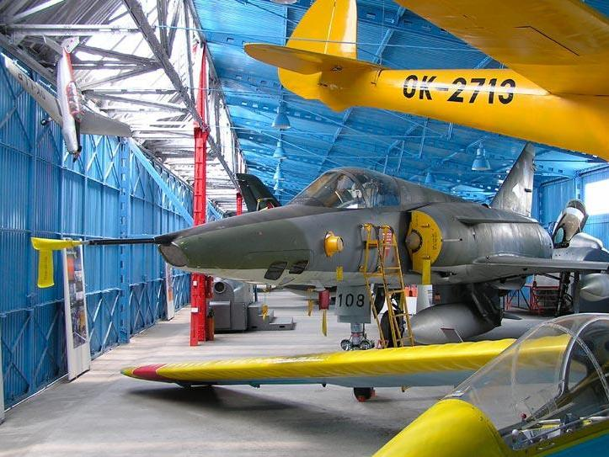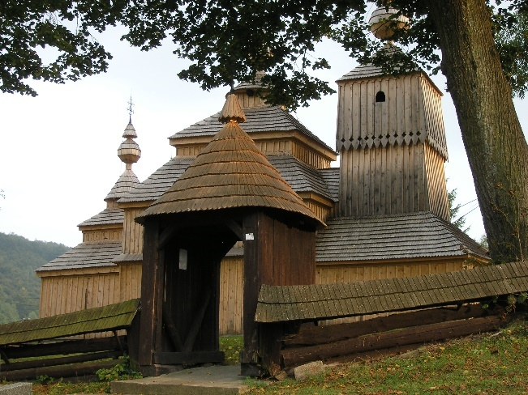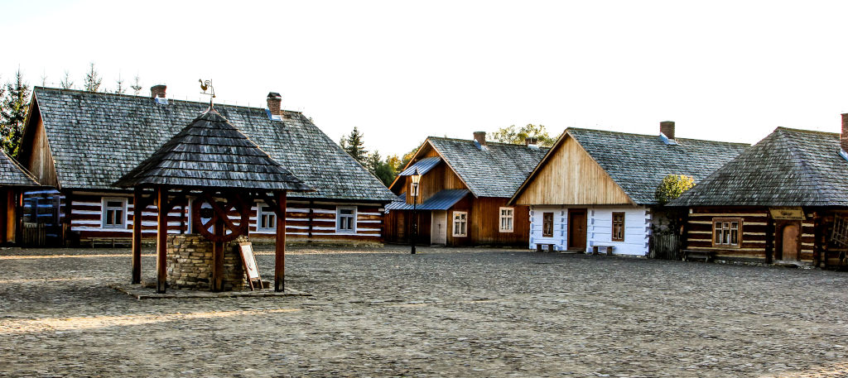
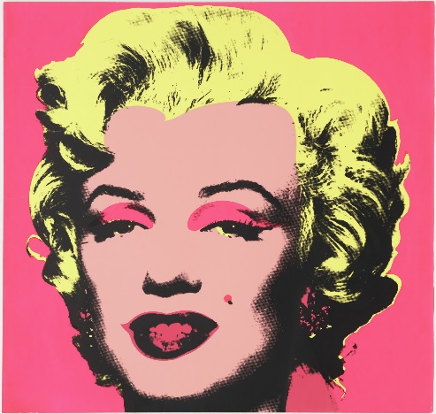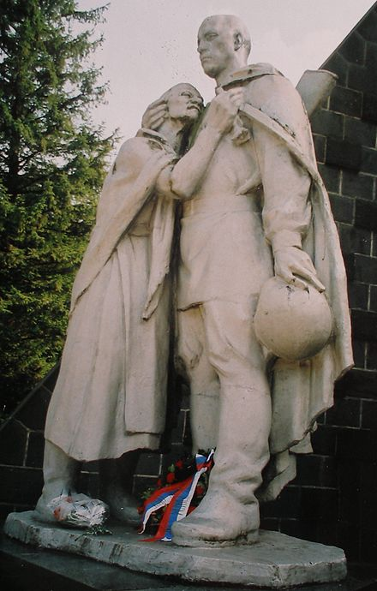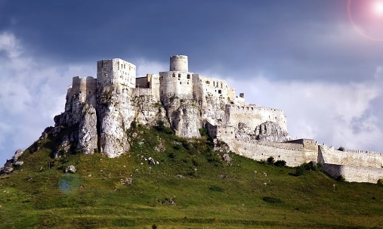

24. květen

- 5.30 – odjezd Brno
- 9.30 – Martin – Múzeum slovenskej dediny
- 12.15–13.30 – oběd v Martině
- 16.00 – Spišský hrad

25. květen

- 9.00 – Bardejov – Šarišské muzeum – historická expozice a ikony
- 11.30 – Svidník – Muzeum ukrajinské kultury + oběd, prohlídka města, od 14.30 – Expozice Vojenského historického muzea
- 16.30 – Areál dukelského bojiště – Památník karpatsko-dukelské operace
- 17.30 – Bodružal – řeckokatolický kostel sv. Mikuláše

26. květen

- 10.00 – Medzilaborce – Múzeum moderného umenia Andyho Warhola

- 12.30 – kostel UNESCO Cerkiew św. Michała Archanioła w Turzańsku

14.00 – Sanok – oběd a individuální prohlídka města, od 16.00 – Park Etnograficzny w Sanoku

27. květen

- 9.00 – Košice – letecké muzeum (Technické muzeum v Košicích),
- 11.00 – Košice – Východoslovenské muzeum Košice, poté oběd a individuální prohlídka města (v Košicích bude asi muset být delší přestávka kvůli autobusu).
- večer odjezd do Brna

28. květen

- příjezd do Brna v ranních hodinách

